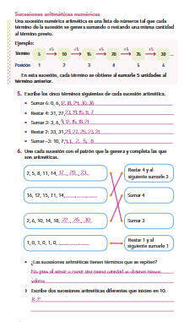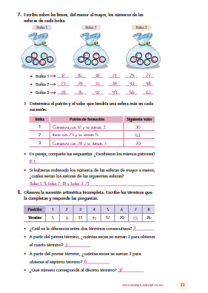

**PLAN DE CLASE/NOTA TÉCNICA**

**NIVEL: SECUNDARIA**

**FECHA: Lunes 30 de Septiembre de 2024**

**1.- NOMBRE DEL PROFESOR: Elisa Peña Muñoz**

**GRADO: 1º GRUPO: A**

**2.- ASIGNATURA: Matemáticas 1**

**3.- TRIMESTRE: 1**

**4.- SEMANA: 30 al 4 de Octubre de 2024**

**5.- TIEMPO: 50 min**

**6.- TEMA: Sucesiones aritméticas**

**7.- PROPÓSITOS:** **Encontrar el termino general de una sucesión aritmética que se obtiene de un patrón.**

**Capacitar a los estudiantes para identificar múltiplos y divisores de un número, así como para realizar cálculos relacionados con estos conceptos.**

**8.- CAMPO FORMATIVO:** ( ) LENGUAJES. ( ) SABERES Y PENSAMIENTO CIENTÍFICO. (**X** ) ÉTICA, NATURALEZA Y SOCIEDAD. ( ) DE LO HUMANO Y LO COMUNITARIO.

**9.- EJES ARTICULADORES:** ( ) IGUALDAD DE GÉNERO. ( ) INCLUSIÓN. ( ) VIDA SALUDABLE. ( **X** ) PENSAMIENTO CRÍTICO ( ) APROPIACIÓN DE LAS CULTURAS A TRÁVES DE LA LECTURA Y LA ESCRITURA. ( ) INTERCULTURALIDAD CRÍTICA. ( ) ARTES Y EXPERIENCIAS ESTÉTICAS.

**10.-PROCESO DE DESARROLLO DE APRENDIZAJE (PDA): Representa algebraicamente una sucesión con progresión aritmética de figuras y números.**

**10.- CONTENIDOS: Regularidades y patrones.**

**11.- RECURSOS: nota técnica**

**12.- MATERIALES: cuaderno, lápiz, colores**

**13.- INICIO: relacione los términos agregar y quitar con las operaciones de adición y sustracción. Pida que dibujen la sucesión de cerillos hasta la**

**figura 8 para que observen cómo crecen las figuras, mostrar otro ejemplo antes de comenzar con las actividades, por ejemplo, un patrón de mosaicos.**

**Fomente la participación de los estudiantes para que compartan en qué otros lugares reconocen una sucesión.**

**14.- DESARROLLO: Continuar en el cuaderno con la sucesión hasta la figura 7.**

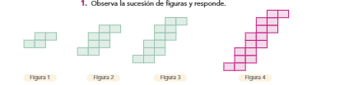

**Realizar página 30 y 31**

**15.- CIERRE:** **Se revisa de manera grupal con el fin de que los alumnos comprueben y verifiquen sus resultados de la actividad.**

**Actividad y Tipo de organización: Individual ( X ) Equipo ( ) Grupal ( x )**

**16.- EVALUACIÓN: Autoevaluación ( ) Coevaluación ( x ) Heteroevaluación ( )**

* **ACTITUDINAL: Observa la participación de cada alumno**
* **CONCEPTUAL: Que los alumnos entiendan el tema**
* **PROCEDIMENTAL: Se desarrolla el tema correctamente**

**17.- TAREA: Realizar pagina 32 y 33.**

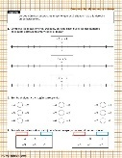

**PLAN DE CLASE/NOTA TÉCNICA**

**NIVEL: SECUNDARIA**

**FECHA: Martes 1 de Octubre de 2024**

**1.- NOMBRE DEL PROFESOR: Elisa Peña Muñoz**

**GRADO: 1º GRUPO: A**

**2.- ASIGNATURA: Matemáticas 1**

**3.- TRIMESTRE: 1**

**4.- SEMANA: 30 al 4 de Octubre de 2024**

**5.- TIEMPO: 50 min**

**6.- TEMA: Termino general de una sucesión**

**7.- PROPÓSITOS:** **Encontrar el termino general de una sucesión aritmética que se obtiene de un patrón.**

**Capacitar a los estudiantes para identificar múltiplos y divisores de un número, así como para realizar cálculos relacionados con estos conceptos.**

**8.- CAMPO FORMATIVO:** ( ) LENGUAJES. ( ) SABERES Y PENSAMIENTO CIENTÍFICO. (**X** ) ÉTICA, NATURALEZA Y SOCIEDAD. ( ) DE LO HUMANO Y LO COMUNITARIO.

**9.- EJES ARTICULADORES:** ( ) IGUALDAD DE GÉNERO. ( ) INCLUSIÓN. ( ) VIDA SALUDABLE. ( **X** ) PENSAMIENTO CRÍTICO ( ) APROPIACIÓN DE LAS CULTURAS A TRÁVES DE LA LECTURA Y LA ESCRITURA. ( ) INTERCULTURALIDAD CRÍTICA. ( ) ARTES Y EXPERIENCIAS ESTÉTICAS.

**10.-PROCESO DE DESARROLLO DE APRENDIZAJE (PDA): Representa algebraicamente una sucesión con progresión aritmética de figuras y números.**

**10.- CONTENIDOS: Regularidades y patrones.**

**11.- RECURSOS: nota técnica**

**12.- MATERIALES: cuaderno, lápiz, colores**

**13.- INICIO: Aplicar lo visto en el texto “Término general de una sucesión”, en la actividad 8 de la página anterior. Deles tiempo para que planteen la fórmula y verifiquen los resultados**

**14.- DESARROLLO: Escribir lo siguiente en el cuaderno:**

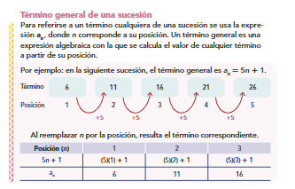

**Realizar pagina 34 y 35**

**15.- CIERRE:** **Se revisa de manera grupal con el fin de que los alumnos comprueben y verifiquen sus resultados de la actividad.**

**Actividad y Tipo de organización: Individual ( X ) Equipo ( ) Grupal ( x )**

**16.- EVALUACIÓN: Autoevaluación ( ) Coevaluación ( x ) Heteroevaluación ( )**

* **ACTITUDINAL: Observa la participación de cada alumno**
* **CONCEPTUAL: Que los alumnos entiendan el tema**
* **PROCEDIMENTAL: Se desarrolla el tema correctamente**

**17.- TAREA: Realiza 5 ejemplos de sucesiones numéricas como las vistas en clase.**

**PLAN DE CLASE/NOTA TÉCNICA**

**NIVEL: SECUNDARIA**

**FECHA: Miércoles 2 de Octubre de 2024**

**1.- NOMBRE DEL PROFESOR: Elisa Peña Muñoz**

**GRADO: 1º GRUPO: A**

**2.- ASIGNATURA: Matemáticas 1**

**3.- TRIMESTRE: 1**

**4.- SEMANA: 30 al 4 de Octubre de 2024**

**5.- TIEMPO: 50 min**

**6.- TEMA: Resolvemos Problemas**

**7.- PROPÓSITOS: Representa algebraicamente una sucesión con progresión aritmética de figuras y números.**

**8.- CAMPO FORMATIVO: ( ) LENGUAJES. ( ) SABERES Y PENSAMIENTO CIENTÍFICO. (X ) ÉTICA, NATURALEZA Y SOCIEDAD. ( ) DE LO HUMANO Y LO COMUNITARIO.**

**9.- EJES ARTICULADORES: ( ) IGUALDAD DE GÉNERO. ( ) INCLUSIÓN. ( ) VIDA SALUDABLE. ( ) PENSAMIENTO CRÍTICO ( X ) APROPIACIÓN DE LAS CULTURAS A TRÁVES DE LA LECTURA Y LA ESCRITURA. ( ) INTERCULTURALIDAD CRÍTICA. ( ) ARTES Y EXPERIENCIAS ESTÉTICAS.**

**10.-PROCESO DE DESARROLLO DE APRENDIZAJE (PDA):** **Representa algebraicamente una sucesión con progresión aritmética de figuras y números.**

**10.-CONTENIDOS: Extensión del significado de las operaciones y sus relaciones inversas.**

**11.- RECURSOS: nota técnica**

**12.- MATERIALES: cuaderno, lápiz, colores, libro.**

**13.- INICIO: Los estudiantes deberán dibujar cada término, es decir, para el término 1 deben dibujar un cubo; para el término 2, tres cubos, y así sucesivamente. Comente que el número que le corresponde a cada término es el número de tablas que se agregan para construir la siguiente columna modular.**

**14.- DESARROLLO: Realizar los problemas de sucesiones del libro, pagina 36 y 37**

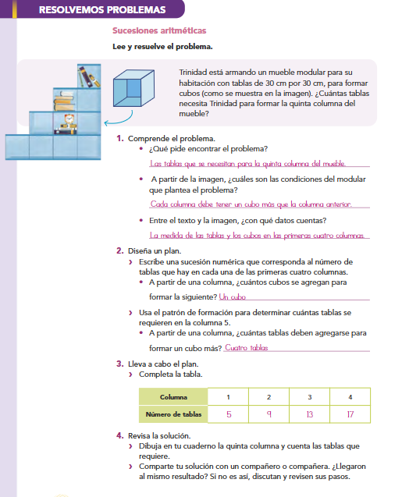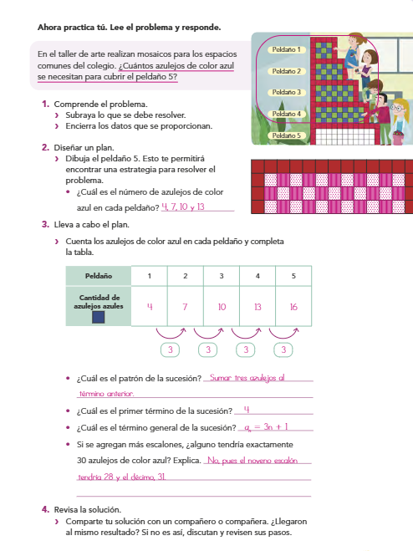

**15.- CIERRE:** **Se revisa de manera grupal con el fin de que los alumnos comprueben y verifiquen sus resultados de la actividad.**

**Actividad y Tipo de organización: Individual ( X ) Equipo ( ) Grupal ( x )**

**16.- EVALUACIÓN: Autoevaluación ( ) Coevaluación ( x ) Heteroevaluación ( )**

* **ACTITUDINAL: Observa la participación de cada alumno**
* **CONCEPTUAL: Que los alumnos entiendan el tema**
* **PROCEDIMENTAL: Se desarrolla el tema correctamente**

**17.- TAREA: No hay tarea.**

**PLAN DE CLASE/NOTA TÉCNICA**

**NIVEL: SECUNDARIA**

**FECHA: Jueves 3 de Octubre de 2024**

**1.- NOMBRE DEL PROFESOR: Elisa Peña Muñoz GRADO: 1º GRUPO: A**

**2.- ASIGNATURA: Matemáticas 1**

**3.- TRIMESTRE: 1**

**4.- SEMANA: 30 al 4 de Octubre de 2024**

**5.- TIEMPO: 50 min**

**6.- TEMA: Objetos geométricos**

**7.- PROPÓSITOS:** **Comprender y aplicar la notación de rectas y ángulos**

**8.- CAMPO FORMATIVO:** ( ) LENGUAJES. ( ) SABERES Y PENSAMIENTO CIENTÍFICO. (**X** ) ÉTICA, NATURALEZA Y SOCIEDAD. ( ) DE LO HUMANO Y LO COMUNITARIO.

**9.- EJES ARTICULADORES:** ( ) IGUALDAD DE GÉNERO. ( ) INCLUSIÓN. ( ) VIDA SALUDABLE. ( **X** ) PENSAMIENTO CRÍTICO ( ) APROPIACIÓN DE LAS CULTURAS A TRÁVES DE LA LECTURA Y LA ESCRITURA. ( ) INTERCULTURALIDAD CRÍTICA. ( ) ARTES Y EXPERIENCIAS ESTÉTICAS.

**10.-PROCESO DE DESARROLLO DE APRENDIZAJE (PDA): Representa algebraicamente una sucesión con progresión aritmética de figuras y números.**

**10.- CONTENIDOS: Rectas y ángulos**

**11.- RECURSOS: nota técnica**

**12.- MATERIALES: cuaderno, lápiz, colores**

**13.- INICIO: Pedir a los estudiantes que repliquen la figura del vitral sin usar regla y transportador. Preguntar si consideran que su trazo fue exacto y por qué. Solicitar que respondan a la pregunta del inicio; observe las sugerencias que hagan y destaque las que mencionen herramientas de medición.**

**14.- DESARROLLO:** **Escribir en el cuaderno que son rectas y ángulos.**

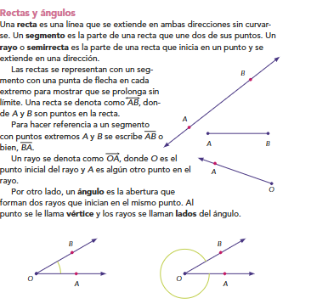

**Resolver pagina 38 y 39**

**15.- CIERRE:** **Se revisa de manera grupal con el fin de que los alumnos comprueben y verifiquen sus resultados de la actividad.**

**Actividad y Tipo de organización: Individual ( X ) Equipo ( ) Grupal ( x )**

**16.- EVALUACIÓN: Autoevaluación ( ) Coevaluación ( x ) Heteroevaluación ( )**

* **ACTITUDINAL: Observa la participación de cada alumno**
* **CONCEPTUAL: Que los alumnos entiendan el tema**
* **PROCEDIMENTAL: Se desarrolla el tema correctamente**

**17.- TAREA: Elaborar un laberinto o dibujo, siguiendo las instrucciones de trazo de rectas que deben colorear para desvelar la figura o encontrar la salida, como lo hiciste en la actividad 2 de libro de la página 39.**

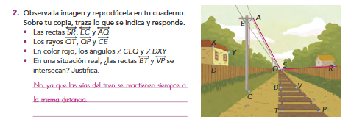

**PLAN DE CLASE/NOTA TÉCNICA**

**NIVEL: SECUNDARIA**

**FECHA: Viernes 4 de Octubre de 2024**

**1.- NOMBRE DEL PROFESOR: Elisa Peña Muñoz GRADO: 1º GRUPO: A**

**2.- ASIGNATURA: Matemáticas 1**

**3.- TRIMESTRE: 1**

**4.- SEMANA: 30 al 4 de Octubre de 2024**

**5.- TIEMPO: 50 min**

**6.- TEMA: Objetos geométricos**

**7.- PROPÓSITOS:** **Comprender y aplicar la notación de rectas y ángulos**

**8.- CAMPO FORMATIVO:** ( ) LENGUAJES. ( ) SABERES Y PENSAMIENTO CIENTÍFICO. (**X** ) ÉTICA, NATURALEZA Y SOCIEDAD. ( ) DE LO HUMANO Y LO COMUNITARIO.

**9.- EJES ARTICULADORES:** ( ) IGUALDAD DE GÉNERO. ( ) INCLUSIÓN. ( ) VIDA SALUDABLE. ( **X** ) PENSAMIENTO CRÍTICO ( ) APROPIACIÓN DE LAS CULTURAS A TRÁVES DE LA LECTURA Y LA ESCRITURA. ( ) INTERCULTURALIDAD CRÍTICA. ( ) ARTES Y EXPERIENCIAS ESTÉTICAS.

**10.-PROCESO DE DESARROLLO DE APRENDIZAJE (PDA): Representa algebraicamente una sucesión con progresión aritmética de figuras y números.**

**10.- CONTENIDOS: Rectas y ángulos**

**11.- RECURSOS: nota técnica**

**12.- MATERIALES: cuaderno, lápiz, colores.**

**13.- INICIO: En grupo, revisar el tema “Medición de ángulos”. Aclaré que el símbolo ∠ solo indica la existencia de un ángulo; mientras que el símbolo ∡, indica la medida de un ángulo. Pedir a un voluntario que recree en el pizarrón el proceso para medir un ángulo. Hay que aclarar que cuando se describe un ángulo ∠ AOB, el lado inicial es A; mientras que si se describe el áángulo ∠ BOA, el lado inicial es B.**

**14.- DESARROLLO: Pedir al alumnado que compruebe sus respuestas midiendo con su transportador los ángulos de la actividad 5. En la actividad 6, mencione que deben considerar como lado inicial el lado horizontal del ángulo.**

**Resolver las siguientes preguntas:**

**1.-¿Qué es una sucesión aritmética?**

**2.-¿Qué es una recta?**

**2.-Completa la siguiente sucesión numérica**

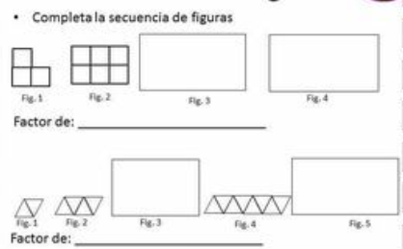

**15.- CIERRE: Se revisa de manera grupal con el fin de que los alumnos comprueben y verifiquen sus resultados de la actividad.**

**Actividad y Tipo de organización: Individual ( ) Equipo ( ) Grupal ( )**

**16.- EVALUACIÓN: Autoevaluación ( ) Coevaluación ( ) Heteroevaluación ( )**

* **ACTITUDINAL: Observa la participación de cada alumno**
* **CONCEPTUAL: Que los alumnos entiendan el tema**
* **PROCEDIMENTAL: Se desarrolla el tema correctamente**

**17.- TAREA: No hay tarea**